***15.05.2024***

***Українська мова***

***7 клас***

***Стрембицька Л.А.***

***Тема***. Повторення вивченого про іменник. Ознаки іменника як частини мови. Значення, у яких уживається іменник.

***Мета.***Повторити і систематизувати знання учнів про іменник; розвивати вміння аналізувати мовленевий матеріал, перевірити рівень навчальних досягнень з даної теми. Розвивати спостережливість, увагу, пам’ять, зв’язне мовлення. Виховувати любов до рідної мови.

**Вірші про іменник**

Іменники предмети називають,

На питання хто? що?

залюбки відпо­відають.

Іменники різні бувають:

Є живі — це хто?

А неживі — це що?

Якщо один — це однина,

Якщо багато — множина.

Дітям пам'ятати слід,

Що іменник має рід:

Чоловічий — значить він,

А жіночий рід — вона,

Є й середній рід — воно.

Де не глянь,— іменник всюди,

Його найбільш вживають люди.

Я бажаю Вам отримати сьогодні лише бали високого рівня, адже урок наш буде дуже цікавим.

**Каліграфічна хвилинка.**

Запиши каліграфічно сполучення літер **ни во са та ро**

* Склади слова з ними. *(Сани, ворота).*
* Що ти можеш сказати про них?
* 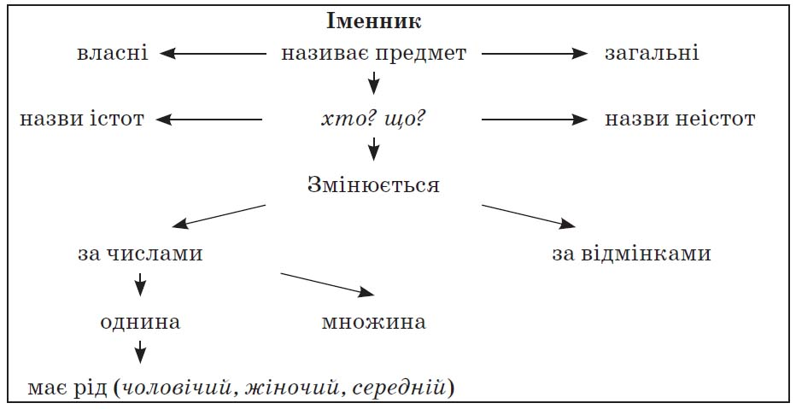

Технологія «Мікрофон». Слово інтерв’ю означає «бесіда». Наш кореспондент задасть кілька питань з теми «Іменник».

* Як називається частина мови, що означає назву предмета?
* На які питання відповідає іменник?
* Іменники можуть бути назвами істот і ….(неістот).
* Іменники мають числа…..(однину і множину).
* Іменники поділяються на власні та…. (загальні).
* Скільки відмінків має іменник?
* — Наведіть приклади власних і загальних іменників

***Диктант*** *« Власні та загальні імена»*

Ярослав Мудрий, річка Дніпро, учні, Вітчизна, олень, кіт Мурчик.

* Назвіть іменники, що є назвами істот. Які з цих іменників відповідають на питання що?
* Складіть речення із словом Вітчизна. Доберіть синоніми до цього слова. (Батьківщина, рідний край,Україна)

— Яку частину мови пригадали на уроці?

— Що називають іменником?

— Як змінюється іменник?

* + Іменники можуть бути назвами істот і відповідати на питання ……? Наведіть приклади.
  + Як пишуться іменники, які мають загальні назви? Наведіть приклади.
  + Як пишуться іменники, які мають власні назви? Наведіть приклади.
  + Скільки родів має іменник? Які? Наведіть приклад?

**ДОМАШНЄ ЗАВДАННЯ**

Вправа 527